Приложение №2
к Договору безвозмездного оказания услуг
от «___» _______________ 2025 г. № ____
Сведения о поступивших в приют для животных
животных без владельцев и животных, от права собственности на которых владельцы отказались,
в информационно-телекоммуникационной сети «Интернет»

Фото | Дата отлова | Населенный пункт и адрес отлова | Вид,  пол,  порода | Прибли-зительный возраст | Окрас, характерис-тика волосяного покрова | Наличие ошейника (шлейки), одежды, клетки, переноски, иного транспор-тировоч-ного устройства | Особые отметины и приметы | Наличие / отсутст-вие стерили-зации / кастра-ции | Физическое состояние животного, особенности походки, передвижения, в том числе вследствие травм | Присвоенный идентификационный номер при маркировании  и чипировании | Дата и причина выбытия животного из приюта
1 | 2 | 3 | 4 | 5 | 6 | 7 | 8 | 9 | 10 | 11 | 12
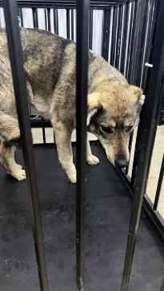 | 12.05.2025г. | Челябинский Го, Дорожная, д.4 | Собака,  сука,  б\п | 3г | серый | Нет | Вес 21 кг; высота в холке 48 см | Нет | Удовлетворительное | Бирка №зеленая СКС  Чип 643115128477909  Дело №234  Карточка учета № 1 | 22.05.2025ПМО
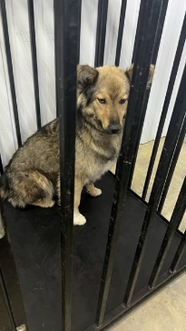 | 12.05.2025г. | Челябинский Го, Дорожная, д.4 | Собака,  сука,  б\п | 2г | Рыже-серый | Нет | Вес 16 кг; высота в холке 47 см | Нет | Удовлетворительное | Бирка №  Чип 643099001414500  Дело №234  Карточка учета №2 | 14.05.2025ПВ
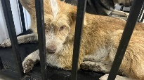 | 12.05.2025г. | Челябинский ГО, Новая, д.11 | Собака,  сука,  б\п | 1,5г | Рыже-белый | Нет | Вес 19 кг; высота в холке 40 см | Нет | Удовлетворительное | Бирка №  Чип 643099001414501  Дело №234  Карточка учета №3 | 28.05.2025ПМО
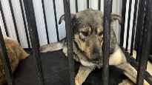 | 12.05.2025г. | Челябинский ГО, ул.Железнодорожная, 24 | Собака,  кобель,  б\п | 2г | Серо-черный | Нет | Вес 26 кг; высота в холке 50 см | Нет | Удовлетворительное | Бирка №  Чип 643099001414046  Дело №234  Карточка учета № 4 | 17.05.2025 АП
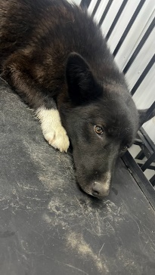 | 12.05.2025г. | Челябинский ГО, СНТ Жилищник | Собака,  сука,  б\п | 2г | Черно-белый | Нет | Вес 23 кг; высота в холке 50 см | Нет | Удовлетворительное | Бирка №  Чип 643099001414497  Дело №234  Карточка учета № 5 | 16.06.2025ПМО

